武汉市2017届高中毕业生二月调研测试
语文试题 2017．2．16
本试题卷共10页，22题。全卷满分150分。考试用时150分钟。
★祝考试顺利★
1．答卷前，先将自己的姓名、准考证号填写在试题卷和答题卡上，并将准考证号条形码粘贴在答题卡上的指定位置。
2．选择题的作答：每小题选出答案后，用合乎要求的2B铅笔把答题卡上对应题目的答案标号涂黑。写在试题卷、草稿纸和答题卡上的非答题区域均无效。
3．非选择题的作答：用签字笔直接答在答题卡上对应的答题区域内。写在试题卷、草稿纸和答题卡上的非答题区域均无效。
4．选考题的作答：先把所选题目的题号在答题卡上指定的位置用2B铅笔涂黑。答案写在答题卡上对应的答题区域内，写在试题卷、草稿纸和答题卡上的非答题区域均无效。
5．考试结束后，请将本试题卷和答题卡一并上交。

一、现代文阅读（35分）
（一）论述类文本阅读（9分，每小题3分）
阅读下面的文字，完成1-3题。
“缀段性叙事”在中国古代文学作品中俯拾即是。胡适曾在评价《儒林外史》时对“缀段性叙事”的特点进行了概括：“《儒林外史》没有布局，全是一段一段的短篇小品连缀起来的。拆开来，每段自成一篇；斗拢来，可长至无穷。”这种叙事方式在现代影视传媒领域广受青睐，一些中外电视系列剧具有明显的“缀段性叙事”特点。
然而，在文学批评史上，“缀段性叙事”曾被指有“致命弱点”。不少学者以西方小说的结构标准，借用胡适等人对《儒林外史》结构布局的论述，采论证明清长篇章回小说缺乏“结构”意识，认为这种结构上的缺陷，就在于叙事作品的“缀段性”。殊不知，和西方叙事传统不同，中国的叙事结构自有其特点。西方叙事观强调一以贯之的整体性，强调叙事的“头、身、尾”相统一，体现出结构的时间线性。但中国叙事传统，自先秦的史传文学始，重心就在于以人物为中心搭建的空间结构，并且外在的结构形式往往和内在的精神紧密相联。
到了现代影视大行其道的时代，胡适等人对《儒林外史》叙事方式的评点，恰成了对当今电视系列剧叙事优点的阐述。西方学者关注到的当代系列叙事的特征和要素，早在中国明清长篇叙事作品中就有所体现。西方系列剧和中国传统叙事的“巧合”，勾勒出的是中国传统叙事在经历“西学东渐”遭遇“迷茫”后，又在当代与世界的接轨，向人们展示了中国传统叙事蓬勃的生命力。这恰恰反映出一种“必然”：在全球化、现代和后现代的背景下，随着对中国优秀传统文化的进一步认识、整理和挖掘，它将迸发出更加灿烂的光芒。
事实上，中国传统叙事原本即有着不同于西方叙事的独特魅力和审美特征，没有任何一种西方文论能够直接拿来套用在中国叙事作品上。中国传统文学批评更是如此，它看似体系性不强，实则形散神聚，在貌似随意、自由的评点中有着独特的审美情趣，凸显了评论者的主体意识和情感，更着重于阅读的同感与共鸣。明清评点派对具体作品的点评和各种批注与其说是对其他阅读者的一种指导，不如说更像是评点家在阅读上的一种个人体验和交流期待，这和时下流行的弹幕与微信点赞等络评点在形式上不无相通，可谓是中国传统批评与当代的接轨。
当前，各种新媒介平台的搭建或设置，可以使读者和读者之间、读者和作者之间直接进行交流。可以在作品留言区留言，可以在论坛发帖跟帖，可以在微博畅所欲言，可以开启弹幕想说就说，可以在微信中尽情点赞评论……然而，多元化和便捷化的同时，也使占主体的大众评点趋向于快餐化。因此，就文学作品而言，络上的大众评点未必真正发挥了批评的功能。很多时候，具体评点内容的简单化甚至口水化、粗俗化，似乎只能反映出被评点对象是否受大众欢迎及其程度。文学阅读不应该完全由商业利润来做主，文学批评也应该发挥应有的社会作用，在经典的流传和推送上奉献自己的力量。
（摘编自卢普玲《中国传统叙事与批评的当代意义》）
1．下列关于原文内容的表述，不正确的一项是
A．“缀段性叙事”是中国传统的叙事模式，采用这种叙事方式创作的长篇小说往往由一段一段的短篇故事连缀而成，这些故事拆分后可以独立成篇。
B．“缀段性叙事”虽然广受青睐，但其弱点也很突出，导致《三国演义》《水浒传》《西游记》等长篇章回小说在叙事结构上存在着明显缺陷。
C．西方叙事观强调整体性和统一性，体现出结构的时间线性；而中国的叙事传统则注重空间结构，作品的外部结构形式与内在精神联系紧密。
D．虽然有不少学者质疑中国传统的“缀段性叙事”，但西方系列剧和中国传统叙事“巧合”的事实展示了中国传统叙事具有蓬勃的生命力。
2．下列理解和分析，不符合原文意思的一项是
A．“西学东渐”之风的兴起，为中国传统叙事合理借鉴西方叙事观提供了难得的契机，使得中国传统叙事在当代顺利实现了与世界的接轨。
B．在评论中国叙事作品时，无法直接套用任何一种西方文论，这是因为中国传统叙事有着不同于西方叙事的独特魅力和审美特征。
C．明清评点派用点评和批注的方式来表达个人的阅读体验和交流期待，这与当下流行的络评点有相通之处，可以视为中国传统批评与当代的接轨。
D．以大众评点为主体的络评点借助新媒介的技术平台而异军突起，当代批评方式更加多元和便捷，但与此同时，络评点也存在着诸多问题。
3．根据原文内容，下列说法不正确的一项是
A．现代电视系列剧可以借鉴长篇章回小说的“缀段性”结构，即总体上由相对固定的几个主要人物贯穿全剧，而每一集的故事则相对独立、完整。
B．胡适等人对《儒林外史》叙事方式的评点之所以可以用来阐述当今许多电视系列剧的叙事特色，是因为这些电视系列剧体现出“缀段性叙事”的特征。
C．中国传统文学批评在审美情趣上与西方文论有很大的不同，评论者在评点中不仅体现出主体意识和情感，而且更注重表达阅读同感和共鸣。
D．从文学批评的角度看，络上的大众评点不可能真正实现批评的功能，因此，不能把在络上是否受欢迎作为衡量作品价值高低的唯一依据。
（二）实用类文本阅读（12分）
阅读下面的文字，完成4-6题。
在“散步”中体验美
宗白华与朱光潜、蔡仪、李泽厚、高尔泰并称中国当代“五大美学家”，但宗白华是从研究哲学、文学艺术尤其是诗学而转到美学研究中来的。他在诗歌创作上取得了很高的成就，其诗心的萌动在童年时期就已有之。宗白华自认为他后来写诗同年幼时的性情特点有一定的关系。少年时的宗白华耽于幻想，对于山水风景的酷爱为一般人所不及。1914年年初，宗白华在浙江上虞姨父家度寒假。浙东的山水秀丽清奇，如梦似烟，湖光山色的美让他心中的诗情犹如泉涌。但他开始诗歌创作是移居上海之后，当时他住在外祖父家中，外祖父是一位诗人，每天早晨在家中小花园里高声吟唱王维、孟浩然、韦应物、柳宗元等唐人的绝句，宗白华深受感染，他说：“我爱写小诗、短诗，可以说是承受唐人绝句的影响。”
宗白华的美学理论和思想集中在他的《美学散步》一书里，以这部经典著作为标志，宗白华成为我国美学界“散步美学”的代表人物。这是一种不做严格的逻辑分析的方法，是一种从总体上把握艺术意象的方法。宗白华认为艺术意象是完整的，不可破坏，这种从总体上把握的方法更符合艺术自身的规律，符合美感把握的内在规律。他徜徉于中国古典艺术优美的意境之中，显得是那样自由自在，游刃有余，如同他晚年在繁花似锦的未名湖畔悠然散步一样。他是从研究中国绘画艺术品开始自己的“散步”的，20世纪30年代就写了《徐悲鸿与中国绘画》《介绍两本关于中国画学的书并论中国的绘画》等美文。如果说这几篇文章属于宗白华美学研究的试笔之作，那么《论中西画法的渊源与基础》《中西画法所表现的空间意识》则是他在西方与东方两种大文化背景下圆融的比较之作，表明他已从研究中西绘画技艺的差异上升到研究中西文化哲学的差异，并开始辐射到中国书法、建筑、园林等艺术领域。到40年代，宗白华发表了《中国艺术意境之诞生》，标志着他的美学理论日趋成熟。这种“散步”方法决定了宗白华的美学研究不是从抽象的理论出发，而是从大量具体的、感性的文学艺术品出发。因为，自然和艺术品本身是多样的、独特
的，要以自然和艺术品为研究的中心，就需要认真地一一体验其真美所在。
宗白华“散步”式体验的研究方法在中国美学研究中独树一帜。这种“散步式”研究方法与那些重逻辑统一的美学研究方法明显不同，使得宗白华的美学研究与各种各样以逻辑为基点建构美学体系的美学流派形成了对峙的局面。建国以后，中国的美学研究形成了以蔡仪为代表的客观派，以高尔泰为代表的主观派，以朱光潜为代表的主客统一派；后来又形成了以李泽厚、蒋孔阳为代表的实践派，以周来祥为代表的和谐美学派。这些成熟于当代的各种美学流派虽观点各异，但都是以逻辑统一去建构美学体系。他们与宗白华的以生命美学为内蕴的“散步派美学”相互争鸣。
宗白华从感性的视角去观照中国艺术精神，与他深厚的精神底蕴有关。青年时代的宗白华醉心于德国古典哲学，康德哲学的时空观、叔本华对现象世界本体的思考，构成了宗白华意境学说的理论和思维基础。同时，宗白华把老庄思想以及禅宗学说等结合起来，从具体的艺术品出发，运用精密的思辨，拓开了中国艺术中的时空境界，阐发了关于中国艺术意境的绝妙思想。
（摘编自邹士方《宗白华传略》、李剑清《被遗忘的宗白华》等）
【相关链接】
①散步是自由自在、无拘无束的行动，它的弱点是没有计划、没有系统。看重逻辑统一性的人会轻视它、讨厌它，但是西方建立逻辑学的大师亚里士多德的学派却唤作散步学派，可见散步和逻辑并不是绝不相容的。
（宗白华《美学散步》）
②与西欧古代以来的美学相较而言，中国古代美学是零散的，不够体系化，也不够哲学化，但这并不意味着中国美学就没有自己的特色，而是意味着凭借某种特殊方式的介入才能将其挖掘出来而不至于隔靴挠痒，这种特殊方式其实正是一种召唤：生命的灵光。宗白华的“美学散步”也许正是这种“生命对学术的感应”。
（邹其昌《散步者的灵光》）
4．下列对材料有关内容的分析和概括，最恰当的两项是（4分）
A．宗白华的美学研究之路与其他美学家有不同之处，他最初研究的是哲学和文学艺术，在此基础上转而从事美学研究。
B．早年的成长经历和性情特点是宗白华走上诗歌创作之路的决定因素，而他的诗歌多为短诗，则是受到了唐人绝句的影响。
C．宗白华的美学研究从研究中国绘画艺术品起步，并最终发展到以东方和西方两种不同的文化为背景来比较中西绘画技艺的差异。
D．以自然和艺术品为中心进行美学研究，需要认真地体验每一个研究对象的真美所在，这是因为自然和艺术品本身是多样和独特的。
E．中国古代美学没有形成完整的体系，也缺乏上升到哲学层面的研究，因而人们很难把握其特色，而宗白华的研究正好填补了这些空白。
5．下列理解和分析，不正确的一项是（3分）
A．《美学散步》一书从不同的角度体现了宗白华的美学思想，集中展示了“散步美学”的研究成果，渗透着作者的生命体验和审美意趣。
B．宗白华的美学研究涉及绘画、书法、建筑、园林等不同的艺术领域，他沉浸在优美的意境之中，自由自在、无拘无束地感悟美。
C．宗白华认为散步和逻辑并不是绝不相容的，在长期的美学论争中，“散步美学”也注意吸纳以逻辑统一来建构美学体系的美学流派的研究成果。
D．宗白华深受德国古典哲学、庄子思想和禅宗学说的影响，积淀了深厚的精神底蕴，使得他能够用感性的眼光去观察、审视中国艺术精神。
6．宗白华的“散步美学”具有哪些独到之处？请结合材料简要概括。（5分）
（三）文学类文本阅读（14分）
阅读下面的文字，完成7-9题。
孤狼
[俄]屠格涅夫
傍晚我打完猎，独自驾着一辆马车回去。距家还有七八俄里路，狂风猛地在上空怒号起来，随之电光一闪，雷声响开了，下起了倾盆大雨，四下黑得什么也看不见。我躲到一个树丛下，耐着性子等待雨停。突然，在电光中瞥见大路上有一个高高的人影。
“什么人？”一个响亮的声音问。
“你是什么人呀？”
“我是这里的护林人。”
我报了自己的姓名。
“哦，我知道的！您是回家去的吧？”
“是回家。可你瞧，多大的雷雨呀……”
一道白晃晃的电光把这个护林人从头到脚照得通亮，紧接着响起急促而爆裂的雷声。雨下得倍加起劲了。
“怎么办呢！”
“要不，我带您到我家去吧。”他说。
马车起动了。我们走了一大阵子，我的带路人终于停下脚步。“我们到家了，老爷。”他语调平和地说道，“嘎”地一声推开了篱笆门。
护林人住的只有一间屋子，熏得黑黑的，很低矮，屋里空荡荡的。我瞅了瞅他。我很少看到这样帅气的汉子：他身材魁梧，宽肩膀，体形健美，从那淋湿的麻布衬衫里突露出结实的肌肉。
我向他道了谢，并问了他的名字。
“我叫福马，”他回答说，“外号叫孤狼。”
“你就是孤狼呀？”
我好奇地打量着他。我常常听到其他人谈论孤狼的事，附近的庄稼人都像怕火似的怕他。
“原来你就是孤狼呀，”我重复了一句，“伙计，人家说你是什么人都不放过的。”
“我是尽自己的职责，”他阴郁地回答说，“总不能白吃主人家的饭呀。”
“怎么，你没有内当家的吗？”我问他。
“跟一个过路的城里人私奔了。”他带着苦笑说。
他走出去，“砰”一声带上门。我再次打量了四周，我感到这屋里比原先更显凄凉了。
护林人进来了，坐在板凳上。“雷雨快过去了，”沉默了一会儿之后，他说，“要是您想回去，我送您出林子。”
我站起身来。孤狼取过枪，我们一起走出来。雨已经停了。他突然说：“瞧，就趁这样的夜晚来偷。”可除了树叶的喧哗声外，我什么也听不出来。
我们下到山沟里，斧子均匀的响声清晰地传入了我的耳朵。
这时候天空越来越明净了，林子里也有点亮了。我们终于走出了山沟。他弯下腰，举起枪，消失在丛林中。透过喧闹不已的风声，我隐约听到从不远处传来的轻微声响。“往哪儿跑？站住！”骤然响起孤狼钢铁一般的喊声，还响起兔子般的哀叫声……
我朝那吵闹的方向奔去。我看到的是一个庄稼人：他浑身都湿透了，衣服破破烂烂的，长长的大胡子乱蓬蓬的。那里站着一匹瘦弱的马，马的旁边还停有一辆货车。
“放了他吧，”我对着孤狼的耳朵轻声地说，“这棵树我来赔。”
孤狼不声不响地用左手抓住马鬃，用右手抓住偷树贼的腰带。我们便往回走，好不容易才回到那座小屋。
“我本来想把他关到贮藏室里去，”他指了指庄稼人继续说，“可是那门闩……”
“让他待在这儿吧，别折腾他了。”我打断孤狼的话说。
我在心里发誓，无论怎么得想法子放走这个可怜的人。在灯光下我可以看清他那干枯的皱巴巴的脸，倒挂的黄眉毛，惶惶不安的眼睛，瘦骨嶙嶙的肢体……
“福马，”庄稼人猝然用低沉而衰弱的声音说，“哎，福马。”
“你要干什么？”
“放了我吧……是饿得没法呀……放我走吧。”
“我可知道你们这种人，”护林人沉着脸说，“你们整个村子就是贼窝。”
“放了我吧，”他又沮丧又绝望地一再哀求，“实在是饿得没法……孩子们哭着要吃的，真的没法子。”
“我说了，不行。我也是做不了主的，东家会追究我的。”
这个可怜的人垂下了头……孤狼打了一个呵欠，把头靠在桌子上。雨仍然下个不停。
庄稼人猛然挺起身子，他那双眼睛冒出怒火，脸都涨红了。“那你就吃了我吧，你就掐死我吧。”他说。
护林人转过身去。
“你这家伙……我要治治你！”
“我有什么好怕的？饿死，打死，反正是死。……可你呢，等着吧，会有受报应的时候！”
“闭嘴！”护林人大喊一声，跨前两步。
“我偏不闭嘴，”这个不幸的人继续说，“你这凶手，野兽……你作威作福长久不了，等着吧！”
孤狼抓住他的肩膀，我扑过去救助那庄稼人。
然而令我极为惊诧的是，孤狼一下子把绑着庄稼人胳膊肘的腰带扯掉了，打开门，把他推了出去。
“带着你的马滚吧！”他朝庄稼人的背后喊道。
院子里响起那庄稼人的马车轱辘的响声。
“听，他走了！”他咕哝说，“下回我就不饶他！”
（节选自《猎人笔记》，有删改）
7．下列对小说相关内容和艺术特色的分析鉴赏，最恰当的两项是（4分）
A．小说开篇一段自然环境描写，渲染了凄冷、阴暗的氛围，其中“狂风怒号”“倾盆大雨”等描写具有象征意味，暗示了当时社会环境的险恶。
B．作者善于把握人物的特点，“孤狼”这个外号非常形象贴切，与福马的体貌神情、生活境遇、工作环境、行事风格极为吻合。
C．小说中多次正面描写偷树的庄稼人的外貌和神态，主要是为了表达“我”对他的深切同情，以及对孤狼种种不近人情行为的不满。
D．孤狼称呼“我”为“老爷”，说明“我”是一个有身份、有地位的人，孤狼最后放走穷困潦倒的庄稼人，也是慑于“我”的威严，其实他内心是很不情愿的。
E．小说反映了农奴制下俄罗斯农村的现状，具有强烈的现实批判性，偷树的庄稼人一家的贫穷与痛苦，可以说是当时俄国下层民众命运的真实写照。
8．“孤狼”福马是一个什么样的人？请简要分析。（4分）
9．“我”在小说中的作用是什么？请结合文本简要分析。（6分）
二、古诗文阅读（35分）
（一）文言文阅读（19分）
阅读下面的文言文，完成10-13题。
承晖，字维明。好学，淹贯经史。章宗即位，迁近侍局使。孝懿皇后妹夫吾也蓝，世宗时以罪斥去，乙夜，诏开宫城门召之。承晖不奉诏，明日奏曰：“吾也蓝得罪先帝，不可召。”章宗曰：“善。”惠民司都监余里痕都^{①}迁织染署直长，承晖驳奏曰：“痕都以荫得官，别无才能，前为大阳渡稽察，才八月擢惠民司都监，已为太优。依格两除之后，当再入监差，今乃超授随朝八品职任。况痕都乃平章镒之甥，不能不涉物议。”上从承晖议。改知大兴府事，豪民与人争种稻水利，不直，厚赂元妃兄左宣徽使李仁惠。仁惠使人属承晖右之，承晖即杖豪民而遣之，谓其人曰：“可以此报宣徽也。”山东盗贼起，承晖言：“捕盗不即获，比奏报或迁官去官，请权行的决^{②}。”及罢兵，盗贼渠魁稍就招降，犹往往潜匿泰山岩穴间。按察司请发数万人刊除林木，则盗贼无所隐矣。承晖奏曰：“泰山五岳之宗，故曰岱宗。王者受命，封禅告代，国家虽不行此事，而山亦不可赭也。天下之山亦多矣，岂可尽赭哉！”议遂寝。中都被围，承晖出议和事，与皇太子留守中都。从容若平日，尽出财物，召家人，随年劳多寡而分之，皆与从良书。举家号泣，承晖神色泰然，方与安石^{③}举白引满，谓之曰：“承晖于《五经》皆经师授，谨守而力行之，不为虚文。”既被酒取笔与安石诀最后倒写二字投笔叹曰遽尔谬误得非神志乱邪谓安石曰子行矣安石出门闻哭声复还问之，则已仰药薨矣。是日暮，中都不守。
（节选自《金史·完颜承晖传》）
[注]①余里痕都：人名。②的决：终审判决。③安石：指师安石，当时任尚书省令使。
10．下列对文中画波浪线部分的断句，正确的一项是（3分）
A．既被酒取笔／与安石诀／最后倒写二字／投笔叹曰／遽尔谬误／得非神志乱邪／谓安石曰／子行矣安石／出门闻哭声／
B．既被酒／取笔与安石诀／最后倒写二字／投笔叹曰／遽尔谬误／得非神志乱邪／谓安石曰／子行矣／安石出门／闻哭声／
C．既被酒／取笔与安石诀／最后倒写二字投笔／叹曰／遽尔谬误／得非神志乱邪／谓安石曰／子行矣／安石出门／闻哭声／
D．既被酒取笔／与安石诀／最后倒写二字投笔／叹曰／遽尔谬误／得非神志乱邪／谓安石曰／子行矣安石／出门闻哭声／
11．下列对文中加点词语的相关内容的解说，不正确的一项是（3分）
A．旧时从黄昏到拂晓一夜间分为五更，乙夜指二更时候，约为夜晚10时。
B．荫指封建时代由于父祖有功而给予子孙入学或任官的权利。
C．五岳指我国五大名山，即东岳泰山、南岳恒山、西岳华山、北岳嵩山和中岳衡山。
D．封禅是中国古代帝王祭祀天地的大典，在泰山祭天称作“封”，在梁父山祭地称作“禅”。
12．下列对原文有关内容的概括和分析，不正确的一项是（3分）
A．完颜承晖坚持原则，是非分明。当皇上连夜召见孝懿皇后的妹夫吾也蓝时，他认为吾也蓝是先帝的罪臣，因此没有遵照皇上的旨意让吾也蓝进宫。
B．完颜承晖刚正不阿，秉公执法。他在大兴府任职时，不理会权贵的请托，对无理争夺他人种植水源的豪强施以杖刑，还说你可将结果告知李仁惠。
C．完颜承晖临危不惧，从容镇静。中都形势危急，为了避免殃及无辜，他遣散家中奴仆，将家财全部分给他们，并留下书信希望他们一心向善。
D．完颜承晖忠于职守，以身殉国。他不顾个人安危，奉命留守中都，就在城池将要被攻破时，他无力回天，服毒自尽，表现出了高尚的气节。
13．把文中画横线的句子翻译成现代汉语。（10分）
（1）依格两除之后，当再入监差，今乃超授随朝八品职任。
（2）及罢兵，盗贼渠魁稍就招降，犹往往潜匿泰山岩穴间。
（二）古代诗歌阅读（11分）
阅读下面这首宋词，完成14-15题。
烛影摇红·题安陆浮云楼
廖世美
霭霭春空，画楼森耸凌云渚。紫薇^{①}登览最关情，绝妙夸能赋。惆怅相思迟暮，记当日、朱阑共语。塞鸿难问，岸柳何穷，别愁纷絮。 催促年光，旧来流水知何处？断肠何必更残阳，极目伤平楚。晚霁波声带雨，悄无人、舟横野渡。数峰江上，芳草天涯，参差烟树。
[注]①紫薇：指唐代诗人杜牧，他曾经登临浮云楼赋诗。
14．下列对这首词的理解和赏析，不正确的两项是（5分）
A．上片开头两句，“霭霭春空”描写云层低垂，春雨迷蒙，而“画楼森耸凌云渚”表现浮云楼雕栏画栋的美和高耸人云、俯瞰沙渚的气势。
B．“紫薇登览最关情，绝妙夸能赋”两句，既称赞杜牧题浮云楼诗写得绝妙，也隐约道出自己具有登高能赋的才情。
C．“惆怅相思迟暮”上承“关情”，下启追忆，表现作者在人生迟暮之年登临此楼，自然引发对杜牧的思念之情，内心倍感惆怅。
D．“悄无人、舟横野渡”化用韦应物的“春潮带雨晚来急，野渡无人舟自横”，但着一“悄”字，那种落寞孤寂的心境全出。
E．词作上片和下片的表达方式明显不同，上片写景叙事，下片集中抒情，全词景物切换自然，意境清新，语淡而情切。
15．前人认为上片结尾三句“塞鸿难问，岸柳何穷，别愁纷絮”是“神来之笔”，请对此作简要赏析。（6分）
（三）名篇名句默写（5分）
16．补写出下列句子中的空缺部分。（5分）
（1）庄子《逍遥游》中，“ ， ”两句表现宋荣子在一定程度上摆脱了世人毁誉的牵制，有较高的境界。
（2）白居易《琵琶行》中，“ ”一句直接表现诗人和朋友在告别时被远处传来的琵琶声深深吸引的情景。
（3）文天祥《过零丁洋》中，“ ， ”两句用凄凉的自然景象喻国事的衰微和自身命运的坎坷，极其深切地表达了作者内心的哀恸。
三、语言文字应用（20分）
17．下列各句中加点成语的使用，全都正确的一项是（3分）
①据不完全统计，2017年贺岁档期，全国将有70余部新片粉墨登场，市场硝烟四起，名导新人集结，光“数星星”就吊足了观众的胃口。
②年轻画家毅然奔赴西藏，深入到藏民之中，打下了扎实的生活基础，创作《西藏组画》时不蔓不枝，将西藏题材绘画提升到了一个空前的高度。
③苏轼在人生的风雨面前，有着坦荡从容的气度，他以用舍行藏的态度来化解理想与现实的种种矛盾，保持率真的个性，追求自然的人格。
④明末重臣徐光启一直对朝廷傲慢保守的态度心照不宣，而一幅传教士亲手绘制的世界地图让他眼界大开，进而下定了借鉴西方文明成果的决心，
⑤随着市场规模的扩大，专业的在线视频数据调研公司将应运而生，使建立更科学透明的公共数据体系成为可能。
A．①④ B．②③ C．③⑤ D．④⑤
18．下列各句中，没有语病的一句是（3分）
A．互联技术的进步，尤其是社交媒体的发展，图书能够便捷有效地抵达用户，阅读人群快速扩大，这在10年前是不可想象的。
B．百姓对垃圾分类工作肯定的背后，是浙江完备的顶层设计、各级政府配套的资金支持以及所有村民亲身参与的共同结果。
C．亚马逊2016年纸质书畅销榜单中，名列前茅的既有《百年孤独》《活着》等经典书籍，也有散文、国学和《七堂极简物理课》这样的科普书籍。
D．中国电影银幕总数已超越美国，成为世界第一，这一消息无疑是一针兴奋剂，将加快好莱坞电影企业布局中国电影市场的脚步。
19．填入下面文段空白处的词语，最恰当的一组是（3分）
研究先秦诸子著作文本， ① 研究先秦诸子著作目录版本， ② 要探讨先秦诸子著作文本和先秦诸子思想之间的复杂关系。先秦诸子著作文本在文体形式上， ③ 有“语录体”和“对话体”， ④ 有“论文体”和“春秋体”。同时，先秦诸子著作文本还有“经”“说”“解”的差异，这就 ⑤ 是文体形式的问题了， ⑥ 涉及文本作者、写作年代、写作地点及其各自表达的不同思想内容。
 | ① | ② | ③ | ④ | ⑤ | ⑥
A
B
C
D
20．在下面一段文字横线处补写恰当的语句，使整段文字语意完整连贯，内容贴切，逻辑严密。每处不超过15个字。（5分）
航天食品与地面普通食品一样，都是为人体提供能量和营养的，但空间环境的不同和航天员工作、生活的特点， ① 。航天食品都是从地球携带到太空的，为了节省空间和有效载荷， ② ；在长期的太空飞行中，航天员食欲容易下降， ③ ，以确保航天员有较大的选择余地，同时还应最大程度地考虑到每名航天员的口味。
21．第三届世界互联大会于2016年11月16日在浙江乌镇举行，下面是本次大会会徽的主体图形，请写出构图要素，并说明图形寓意。要求语意简明，句子通顺，不超过80个字。（6分）


四、写作（60分）
22．阅读下面的材料．根据要求写一篇不少于800字的文章。（60分）
小飞是篮球联赛场馆保洁义工，因为无法处理好做义工和本职工作之间的矛盾而辞了职。虽然生活很拮据，但他喜欢保洁义工这份工作。他上搜寻国际比赛擦地工的工作视频学习研究，摸索出一套独特的擦地模式，把擦地工作做到了极致。当暂停或有球员倒地时，他以百米冲刺的速度飞奔上场，双膝跪地，用毛巾将地面擦干净，整个动作一气呵成。不久前，他实现了为全明星赛场地保洁的愿望，他还梦想着能去NBA赛场做一次义工。他称自己为“篮球馆竞赛部区域清洁员”，想为全国篮球赛场制定统一的场地保障标准……
要求：结合材料的内容及含义，选好角度，确定立意，明确文体，自拟标题；不要套作，不得抄袭，不得泄露个人信息。

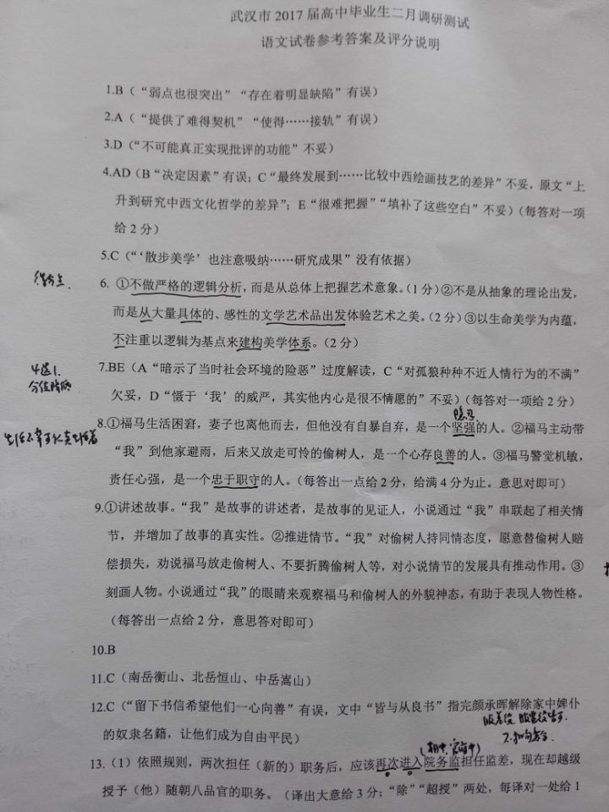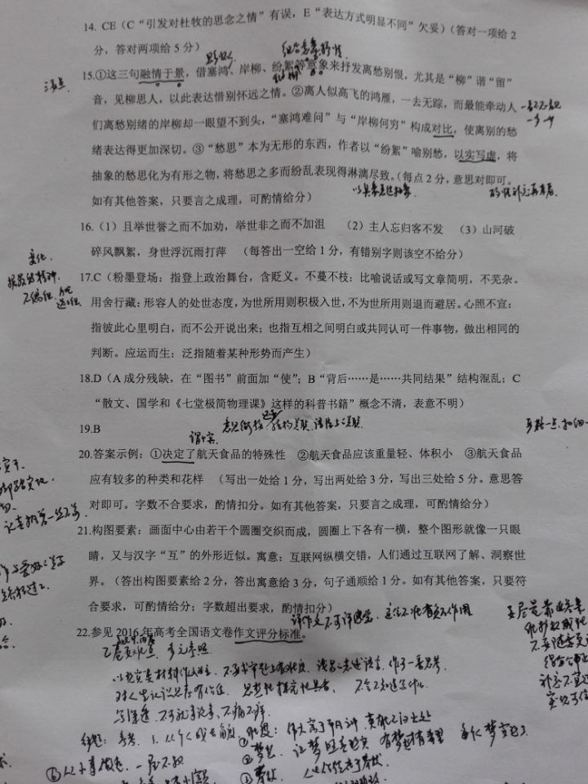

欢迎访问“”——

